[Nombre de la institución]

[Facultad y programa académico]

MANUAL TÉCNICO DEL SISTEMA LA SÉPTIMA ESTRELLA

Sistema web de gestión operativa para inventario, ventas y analítica

Autor(es): [Nombre del autor o autores]
Docente / director: [Nombre del docente o director]

[Ciudad]
2026

Tabla de contenido
Actualice la tabla en Word.
Nota: al abrir el documento en Microsoft Word, debe actualizarse la tabla de contenido para reflejar la numeración definitiva.

Presentación
El presente manual técnico documenta la instalación, configuración, operación, mantenimiento y evolución del sistema web La Séptima Estrella. El documento se dirige a personal con formación técnica en desarrollo, soporte, administración de sistemas y bases de datos. Su propósito consiste en facilitar la comprensión integral del producto, su arquitectura y sus mecanismos de operación en un entorno académico o institucional.

Resumen ejecutivo
La Séptima Estrella es un sistema web de gestión operativa orientado al control de inventario, ventas, usuarios, reportes, auditoría, respaldos y analítica con apoyo de inteligencia artificial. La solución adopta una arquitectura web cliente-servidor con una interfaz en HTML, CSS y JavaScript, un backend monolítico modularizado sobre Flask y una base de datos relacional MySQL. El manual se estructura en seis capítulos principales: requisitos, diagramas, aspectos técnicos del desarrollo, instalación, requerimientos de operación y referencias. Cada capítulo permite al lector técnico comprender la solución desde la infraestructura mínima hasta su mantenimiento evolutivo.

Finalidad del manual
- Capacitar al personal técnico sobre instalación y puesta en marcha.
- Servir como referencia de mantenimiento correctivo y evolutivo.
- Documentar la estructura lógica, los módulos y el modelo de datos.
- Estandarizar procedimientos de respaldo, restauración y contingencia.

Introducción
El documento se organiza siguiendo el instructivo oficial suministrado para manuales técnicos. En el primer capítulo se exponen requisitos de hardware, software y contingencia. El segundo capítulo presenta diagramas útiles para comprender la arquitectura, la navegación y el modelo de datos. El tercero describe la capa de presentación, la capa de servicios, la base de datos y los mecanismos de seguridad. El cuarto capítulo detalla la instalación del sistema y sus servicios complementarios. El quinto expone requerimientos operativos y recomendaciones de escalabilidad. Finalmente, el sexto capítulo reúne referencias técnicas consultadas para el desarrollo y la validación del sistema.

1. Requisitos del sistema

1.1 Requisitos de hardware
Nivel | Procesador | Memoria RAM | Almacenamiento | Observación
Mínimo | Intel i3 / Ryzen 3 o equivalente | 8 GB | 2 GB libres para proyecto y snapshots | Adecuado para entorno académico o de pruebas.
Recomendado | Intel i5 / Ryzen 5 o superior | 16 GB | 10 GB libres | Mejor respuesta para pruebas, entrenamiento y Docker.

1.2 Requisitos de software
Componente | Versión o referencia | Uso dentro del sistema
Sistema operativo | Windows 10/11, Linux o WSL | Ejecución local del proyecto.
Python | 3.12 o superior | Backend Flask, scripts y pruebas.
Node.js | Solo para chequeos del frontend | Validaciones y smoke checks complementarios.
MySQL | 8.x | Persistencia principal del sistema.
Docker Desktop | Opcional | Despliegue simplificado con app + MySQL.
Navegador | Chrome, Edge o equivalente moderno | Consumo de la interfaz web.
Dependencias destacadas del proyecto:
- Flask y Flask-Cors para el backend HTTP.
- PyMySQL para acceso a MySQL.
- pandas, numpy y scikit-learn para analítica y pronóstico.
- fpdf2 y openpyxl para exportación de reportes.
- python-dotenv para configuración por entorno.

1.3 Configuraciones previas
Variable | Propósito | Observación
DB_HOST | Host de MySQL | 127.0.0.1 en instalación local o mysql en Docker.
DB_USER | Usuario de base de datos | Cuenta con permisos de lectura y escritura sobre la base.
DB_PASSWORD | Contraseña de base de datos | Debe cambiarse antes de entrega o despliegue.
DB_NAME | Nombre del esquema | Por defecto la_septima_estrella.
APP_SECRET_KEY | Clave de firma de sesión | Debe ser larga, única y mantenerse fuera del código.
FLASK_DEBUG | Modo depuración | En entrega se mantiene en 0.
SESSION_IDLE_TIMEOUT_MINUTES | Tiempo máximo de inactividad | Controla la expiración por inactividad.
SESSION_MAX_AGE_DAYS | Edad máxima de la sesión | Límite de vigencia continua de la sesión.
DEFAULT_ADMIN_PASSWORD | Clave semilla del administrador | Solo se usa en bootstrap; debe cambiarse.
DEFAULT_VENDOR_PASSWORD | Clave semilla del vendedor | Solo se usa en bootstrap; debe cambiarse.
AI_ENGINE | Motor del asistente | Puede usar OpenAI, Ollama o heurística local.
AI_DEMAND_MODEL_PATH | Ruta del modelo IA | Apunta al modelo entrenado de pronóstico de demanda.

1.4 Portabilidad y adaptabilidad
El sistema puede ejecutarse en entorno local tradicional o en contenedores Docker. La aplicación se apoya en variables de entorno para desacoplar configuraciones sensibles, lo que facilita su adaptación entre equipos de desarrollo, entornos de evaluación y despliegues controlados. El proyecto también incluye scripts de bootstrap, instalación automatizada y sincronización del catálogo, lo que reduce la dependencia de configuraciones manuales repetitivas.

1.5 Contingencia
- El sistema genera snapshots manuales y automáticos en la carpeta backups/.
- Cuando MySQL no está disponible, la aplicación puede cargar el último respaldo y operar en modo resiliente de solo lectura.
- El módulo de respaldos permite descargar evidencia en JSON y PDF, así como restaurar el estado persistido.
- Las migraciones de esquema se controlan mediante la tabla schema_migrations.

2. Diagramas de modelamiento
Conforme al instructivo, se incluyen diagramas que aportan valor para la comprensión del sistema. Cada representación se acompaña de una explicación breve sobre su propósito y relación con la solución desarrollada.
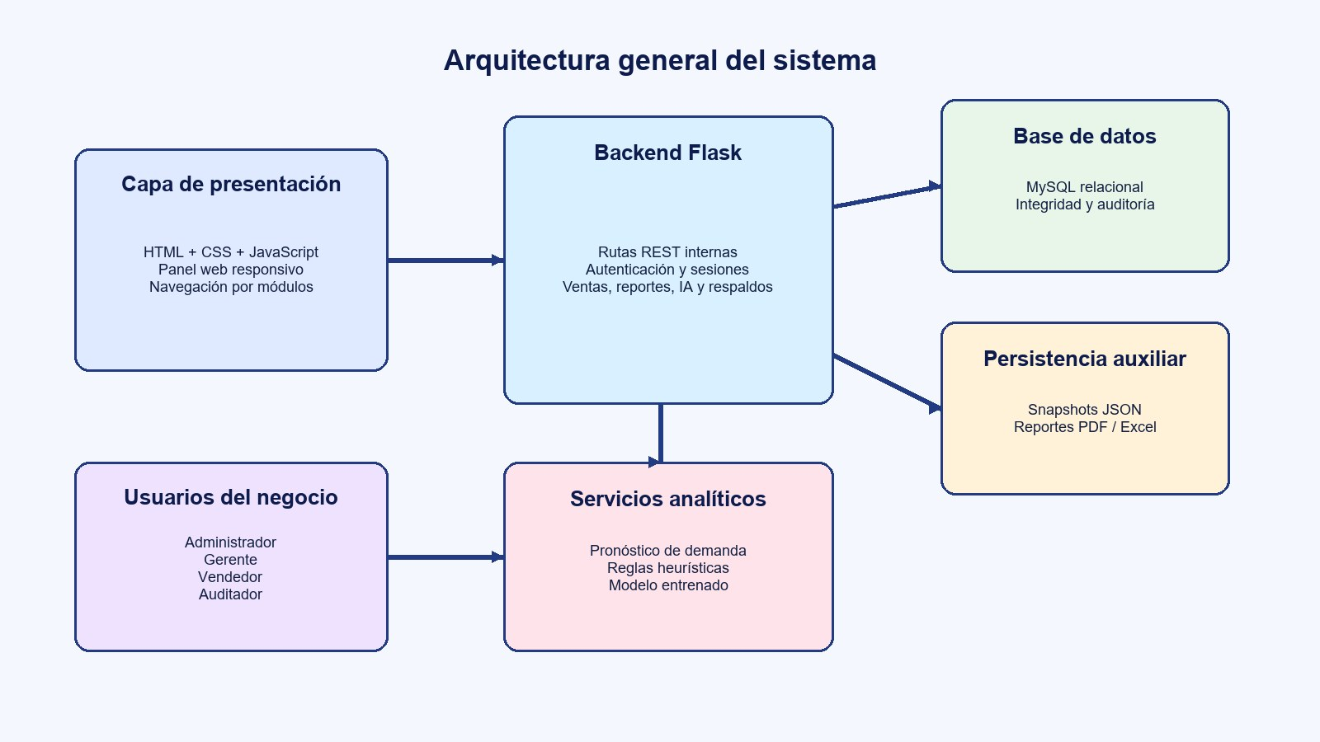
Figura 1. Arquitectura general en capas del sistema
La figura anterior resume la relación entre la interfaz web, el backend Flask, la persistencia relacional, el almacenamiento de respaldos y los servicios analíticos.
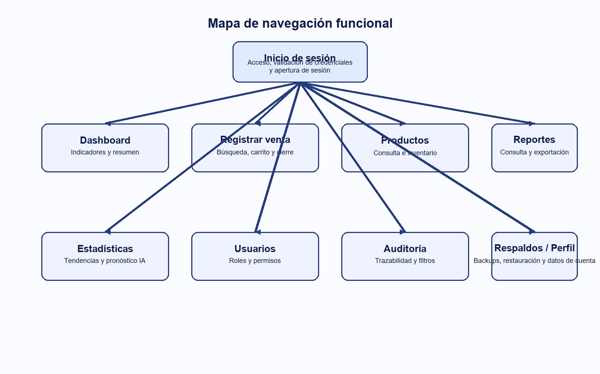
Figura 2. Mapa de navegación funcional del sistema
El mapa de navegación facilita identificar la pantalla inicial, los módulos principales y la relación entre opciones del menú.
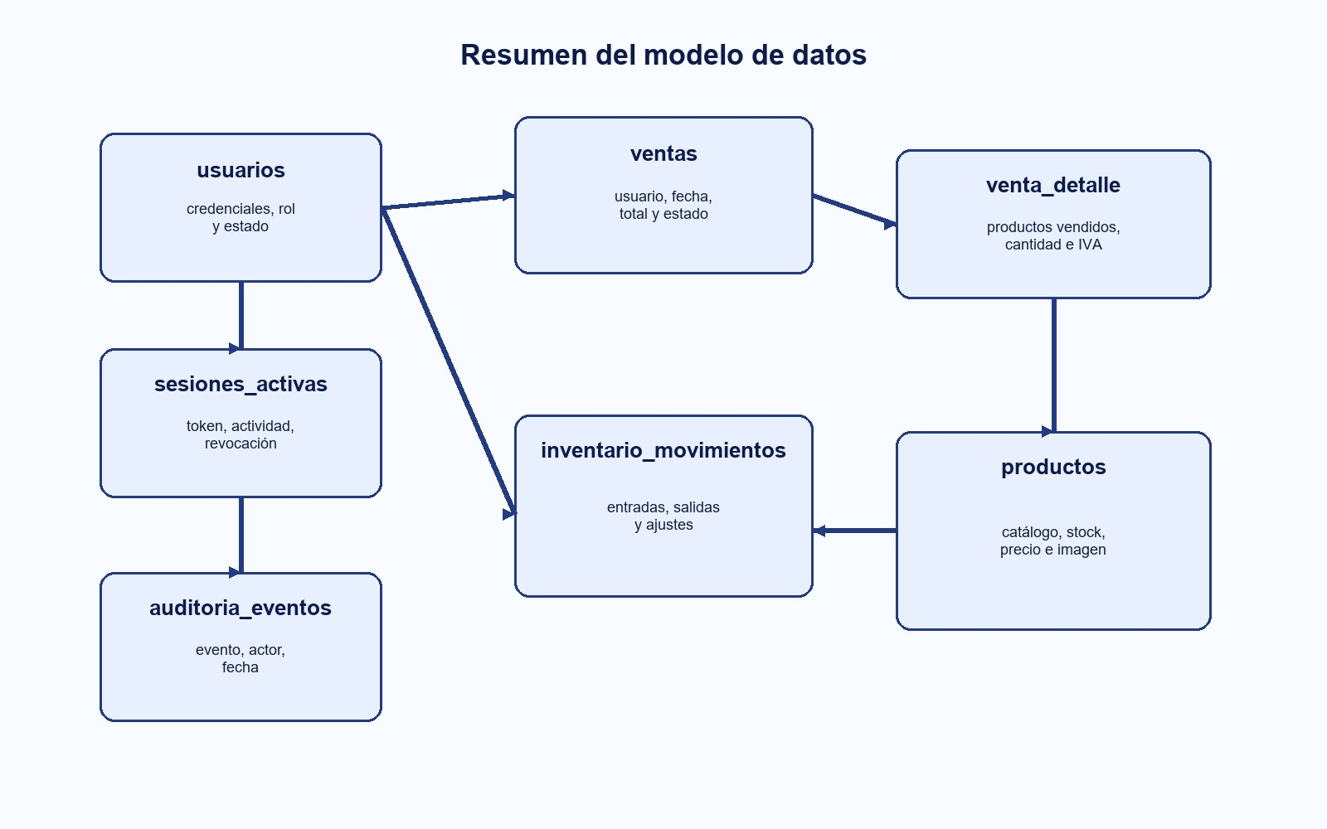
Figura 3. Resumen del modelo de datos relacional
El diagrama resume las entidades más relevantes para ventas, inventario, sesiones y auditoría.
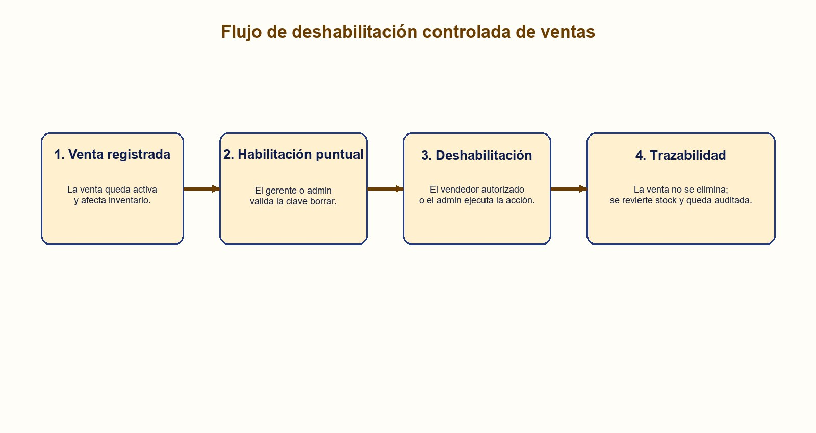
Figura 4. Flujo controlado de deshabilitación de ventas
Este flujo documenta una regla de negocio crítica: la venta no se elimina de la base, sino que se deshabilita con trazabilidad y restitución de stock.

3. Aspectos técnicos del desarrollo del sistema

3.1 Arquitectura del sistema
La solución se implementa como una aplicación web con arquitectura cliente-servidor. Aunque el punto de entrada principal se mantiene en un backend monolítico, el código fue modularizado por responsabilidades para reducir acoplamiento y facilitar mantenimiento. La interfaz consume rutas internas tipo API y presenta la información en una experiencia tipo panel administrativo.

a. Capa de presentación
La capa de presentación utiliza HTML, CSS y JavaScript. Su objetivo consiste en mostrar información operativa, guiar al usuario por módulos definidos por permisos y consumir datos del backend mediante solicitudes HTTP. El frontend valida rangos de fechas, estados de formularios, exportaciones, errores operativos y sesiones expiradas.
Relación de directorios de la capa de presentación:
Ruta | Descripción
src/frontend/index.html | Estructura principal de la aplicación.
src/frontend/app.js | Lógica de interacción, consumo API y renderizado.
src/frontend/style.css | Estilos visuales y diseño responsivo.
src/frontend/img/ | Recursos gráficos de la interfaz.
Mapa de navegación o estructura del sistema:
- Dashboard: Administrador, gerente y vendedor.
- Registrar venta: Administrador, gerente y vendedor con permiso de ventas.
- Productos: Todos los perfiles con consulta; solo administrador y gerente con gestión completa.
- Reportes: Administrador, gerente y vendedor.
- Estadísticas: Administrador y gerente.
- Auditoría: Administrador y auditador.
- Usuarios: Administrador y gerente.
- Respaldos: Administrador y gerente.
- Mi perfil: Todos los perfiles autenticados.
Archivos de configuración relacionados con la presentación:
Archivo | Propósito
.env / .env.example | Define parámetros del entorno, seguridad y servicios.
package.json | Declara scripts de validación del frontend.
pyproject.toml | Configura herramientas de calidad del proyecto.

b. Capa de lógica y servicios
La capa de lógica se encuentra sobre Flask y coordina autenticación, autorización, sesiones, ventas, productos, reportes, auditoría, respaldos y analítica. Las rutas se apoyan en módulos de analysis, utils, ai y db para encapsular responsabilidades concretas. El backend controla transacciones al registrar ventas, aplica auditoría ante acciones sensibles y valida permisos por rol antes de resolver una operación.
Estructura técnica relevante del proyecto:
Ruta | Responsabilidad
src/main.py | Punto de entrada Flask, registro de rutas, bootstrap y migraciones.
src/frontend/ | Capa de presentación: HTML, CSS y JavaScript de la interfaz web.
src/analysis/ | Lógica analítica de reportes, auditoría, dashboard y detalle de ventas.
src/ai/ | Motor del asistente, generación de features y pronóstico de demanda.
src/db/ | Gestión de roles, permisos y utilidades de esquema.
src/utils/ | Autenticación, sesiones, seguridad, respaldos y utilidades transversales.
src/data/ | Carga de ventas, datos demo y transformaciones de apoyo.
scripts/ | Automatizaciones de instalación, calidad, smoke tests y entrenamiento.
tests/ | Pruebas automatizadas funcionales, de permisos, sesiones y analítica.
docs/manuales/ | Salidas documentales, referencias y recursos visuales.
Principales endpoints internos del sistema:
Método | Ruta | Finalidad | Acceso
POST | /api/login | Autenticar usuario y abrir sesión controlada. | Público
POST | /api/logout | Cerrar sesión activa. | Usuario autenticado
GET | /api/dashboard | Consultar indicadores operativos. | Permiso dashboard_view
GET | /api/productos | Consultar catálogo e inventario. | Permiso products_view
POST | /api/ventas | Registrar venta y descontar stock. | Permiso sales_create
GET | /api/ventas/<id> | Consultar detalle de una venta. | Permiso sales_view
POST | /api/ventas/<id>/autorizar-deshabilitacion | Habilitar deshabilitación controlada. | Gerente o admin
POST | /api/ventas/<id>/deshabilitar | Deshabilitar venta autorizada o directa. | Vendedor autorizado o admin
GET | /api/reportes/ventas | Consultar reporte de ventas por periodo. | Permiso reports_view
GET | /api/reportes/ventas/export | Exportar reporte en PDF o Excel. | Permiso reports_view
GET | /api/estadisticas/productos-mas-vendidos | Obtener estadísticas del periodo. | Permiso statistics_view
GET | /api/auditoria | Consultar eventos de trazabilidad. | Permiso audit_view
GET | /api/backups | Listar respaldos disponibles. | Permiso backups_manage
POST | /api/backups/manual | Generar respaldo manual del sistema. | Permiso backups_manage
POST | /api/backups/restore | Restaurar snapshot controlado. | Permiso backups_manage
GET | /api/ia/pronostico-demanda | Calcular demanda, cobertura y compra sugerida. | Permiso statistics_view
POST | /api/ia/chat | Consultar al asistente operativo. | Permiso ai_chat

c. Capa de base de datos
La persistencia principal se implementa en una base de datos relacional MySQL. El diseño utiliza claves primarias y foráneas para garantizar integridad referencial entre usuarios, ventas, detalle de ventas, productos, movimientos de inventario, auditoría y sesiones. Las migraciones incrementales permiten adaptar el esquema sin reconstruir la base manualmente.
Diccionario de datos resumido:
Tabla | Descripción funcional
usuarios | Credenciales, rol y estado operativo de cada cuenta.
roles_permisos | Matriz de permisos por rol parametrizable.
sesiones_activas | Control de tokens, actividad reciente y revocación.
productos | Catálogo, precio, IVA, stock, mínimo y soporte de imagen.
inventario_movimientos | Trazabilidad de entradas, salidas y ajustes de stock.
ventas | Encabezado de venta, usuario, pago, total y estado de deshabilitación.
venta_detalle | Líneas de producto por venta con cantidad, precio e IVA.
venta_recomendaciones | Sugerencias de restock y combos ligadas a una venta.
producto_precio_auditoria | Historial de cambios de precio y responsable.
auditoria_eventos | Registro cronológico de acciones críticas del sistema.
schema_migrations | Control de migraciones de esquema aplicadas.
configuracion_app / sistema_configuracion | Parámetros operativos persistentes.

3.2 Seguridad, validaciones y trazabilidad
- Las contraseñas se almacenan con PBKDF2-SHA256 y el sistema puede migrar hashes antiguos al iniciar sesión.
- La sesión expira por inactividad y por edad máxima configurada.
- Existe bloqueo temporal ante múltiples intentos fallidos de autenticación.
- Las rutas verifican permisos funcionales por rol antes de responder.
- Los cambios de precio, respaldos, aperturas y cierres de sesión, y la deshabilitación de ventas quedan registrados en auditoría.

3.3 Inteligencia artificial y pronóstico de demanda
El módulo de inteligencia artificial utiliza un enfoque híbrido. Cuando existe un modelo entrenado, el backend carga un RandomForestRegressor persistido en models/demand_model.joblib. Cuando no existe modelo o los datos son insuficientes, el sistema recurre a una heurística controlada basada en histórico y ventana temporal real. El resultado incluye pronóstico de demanda, promedio diario, cobertura, riesgo de quiebre y compra sugerida por producto. El frontend presenta estos indicadores en la sección de estadísticas, junto con métricas de calidad del modelo cuando están disponibles.

3.4 Pruebas y control de calidad
La verificación del sistema se apoya en pruebas automatizadas, revisión estática del código y smoke tests de interfaz. A la fecha de elaboración del manual, la base de validación reporta 106 pruebas exitosas, ruff sin hallazgos y chequeo de frontend satisfactorio.
Actividad | Resultado | Observación
Pruebas automatizadas | 106 pruebas | Cobertura de autenticación, ventas, permisos, reportes, IA y respaldos.
Lint Python | ruff limpio | Sin hallazgos pendientes en la revisión estática.
Chequeo frontend | Frontend JS OK | Validación sintáctica del código JavaScript.
Smoke tests | Playwright | Recorrido automatizado sobre login y módulos principales.

4. Instalación del sistema y servicios

4.1 Instalación del sistema
Ruta recomendada de instalación en Windows:
- Copiar el proyecto completo al equipo objetivo.
- Ejecutar scripts/install_windows.ps1 para crear el entorno virtual e instalar dependencias.
- Copiar .env.example a .env y definir credenciales de MySQL, APP_SECRET_KEY y contraseñas semilla.
- Ejecutar .\.venv\Scripts\python.exe src\main.py bootstrap para inicializar tablas y usuarios base.
- Iniciar la aplicación mediante scripts\run_app.bat o python src/main.py.
Instalación manual alternativa (Linux/WSL):
- Crear entorno virtual con python -m venv .venv.
- Activar el entorno e instalar dependencias con pip install -r requirements.txt.
- Configurar el archivo .env con valores válidos.
- Ejecutar python src/main.py y validar el acceso web por el puerto 5000.

4.2 Instalación de servicios
- MySQL: debe existir un esquema la_septima_estrella y un usuario con permisos sobre él.
- Docker: el proyecto incluye docker-compose.yml y Dockerfile para levantar aplicación y base de datos en conjunto.
- Playwright: se usa para smoke tests del frontend cuando se requiere validación de navegación real.
Errores comunes de instalación:
Situación | Causa probable | Acción correctiva
La aplicación no inicia | Variables .env incompletas o MySQL apagado. | Verificar DB_HOST, credenciales y servicio MySQL.
No se puede iniciar sesión | Usuarios semilla no creados. | Ejecutar bootstrap o setup_users.
No cargan reportes | Migraciones pendientes. | Ejecutar python src/main.py migrate.
Falla entrenamiento IA | No hay datos o falta modelo. | Usar CSV demo o ejecutar setup_demo_ai.

5. Requerimientos de hardware para operación
Para operación continua se recomienda un equipo con procesador de cuatro núcleos, 16 GB de RAM, almacenamiento SSD y sistema operativo estable. En entornos con varios usuarios simultáneos conviene separar la base de datos del proceso web y calendarizar respaldos automáticos. El sistema puede crecer de forma controlada mediante contenedores, ajuste de la base de datos y eventual división del backend en servicios especializados.

6. Bibliografía
- Pallets. (2026). Flask Documentation. https://flask.palletsprojects.com/
- PyMySQL Project. (2026). PyMySQL Documentation. https://pymysql.readthedocs.io/
- pandas Development Team. (2026). pandas documentation. https://pandas.pydata.org/docs/
- scikit-learn developers. (2026). scikit-learn documentation. https://scikit-learn.org/stable/
- Docker Inc. (2026). Docker Documentation. https://docs.docker.com/
- Microsoft. (2026). Playwright Documentation. https://playwright.dev/python/

